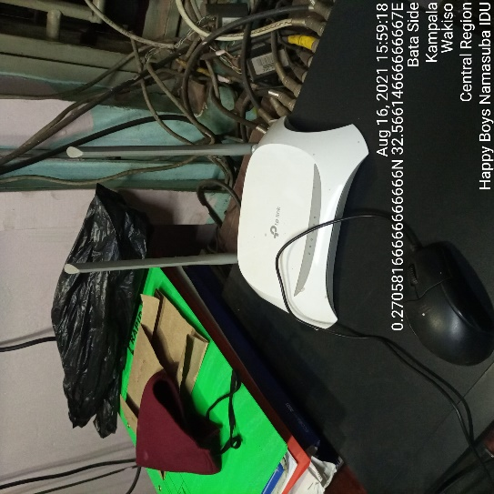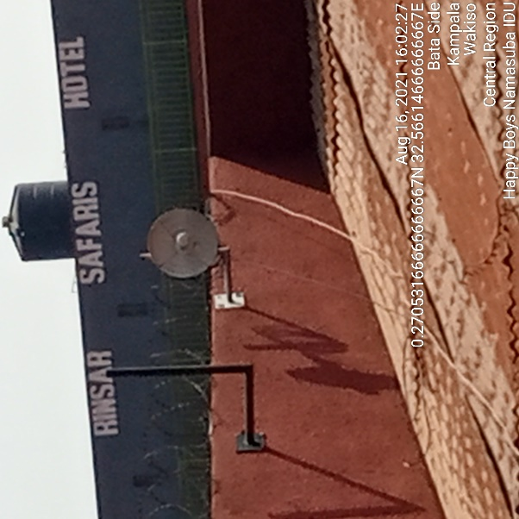
HAPPY BOYS NAMASUBA IDU HAPPY BOYS NAMASUBA ODU

